Avslutte saker:

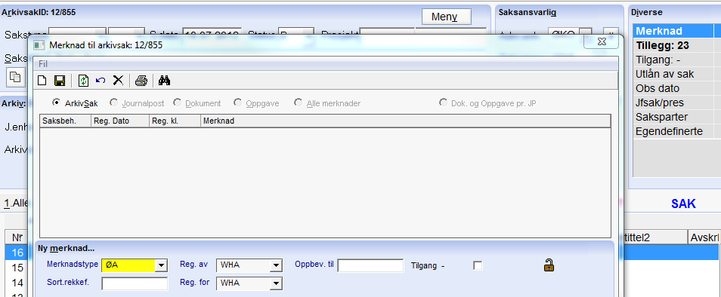

Stå i den saka du vil avslutte. Klikk «merknad». Klikk på rullegardin på «merknadstype» og velg ØA (ønskes avsluttet) og «Lagre».

